**KATA PENGANTAR**

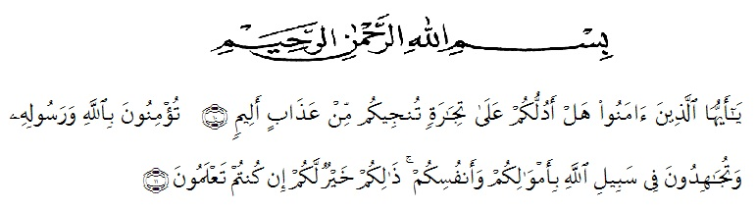

Artinya : Hai orang-orang yang beriman, maukah kamu Aku tunjukan suatu perniagaan yang dapat menyelamatkan kamu dari azab yang pedih? (Yaitu) kamu beriman kepada Allah dan Rasul-Nya dan berjihad di jalan Allah dengan harta dan jiwamu. Itulah yang lebih baik bagi kamu jika kamu mengetahui. (Al-Qur’an Surah As-Saff Ayat 10-11).

Segala puji syukur penulis ucapkan kepada Tuhan Yang Maha Esa atas rahmat dan karunia-Nya sehingga penulis dapat melaksanakan penelitian dan menyelesaikan penulisan bahan skripsi ini dengan judul “Isolasi dan Karakterisasi Nano Hemiselulosa dari Tandan Kosong Kelapa Sawit (*Elaeis guineensis* Jacq.)”, sebagai syarat memperoleh gelar Sarjana Farmasi pada Fakultas Farmasi Universitas Muslim Nusantara Al Washliyah Medan.

Pada kesempatan ini penulis mengucapkan terimakasih yang sebesar-besarnya kepada Ayahanda Tercinta Ayub Ritonga (alm) dan Ibunda Tercinta Tetti Ana Hasibuan selaku orangtua saya sehingga penulis dapat menyelesaikan penulisan bahan skripsi ini.

Penulis juga menyampaikan terimakasih yang sebesar-besarnya kepada Ibu Dr. apt. Gabena Indrayani Dalimunthe, S.Si., M.Si selaku pembimbing yang telah membimbing dan memberi banyak masukan serta saran dan motivasi kapada

penulis dengan penuh kesabaran dan tanggung jawab selama penelitian sehingga

selesainya bahan skripsi ini, serta tak lupa pula ucapan terima kasoh kepada Ibu apt. Minda Sari Lubis, S.Farm., M.Si selagu penguji I dan Ibu apt. Rafita Yuniarti, S.Si., M. Kes selaku penguji II yang telah banyak memeberi masukan dan saran demi sempurnanya penelitian dan penulisan bahan skripsi ini.

Pada kesempatan ini penulis juga mengucapkan terima kasih yang sebesar-besarnya kepada :

1. Bapak Dr. H. Firmansyah, M.Si selaku Rektor Univeritas Muslim Nusantara Al Washliyah Medan.
2. Ibu apt. Minda Sari Lubis, S. Farm., M.Si selaku Dekan Fakultas Farmasi Univeritas Muslim Nusantara Al Washliyah Medan.
3. Ibu apt. RafitaYuniarti, S.Si., M. Kes. selaku Wakil Dekan Fakultas Farmasi Univeritas Muslim Nusantara Al Washliyah Medan.
4. Ibu apt. Zulmai Rani, S. Farm., M. Farm selaku Ketua Program Studi Sarjana Farmasi Univeritas Muslim Nusantara Al Washliyah Medan.
5. Ibu Anny Sartika Daulay, S.Si., M.Si selaku Kepala Laboratorium Farmasi Terpadu Universitas Muslim Nusantara Al Washliyah Medan.
6. Bapak Ibu staf pengajar Fakultas Farmasi Univeritas Muslim Nusantar Al Washliyah Medan yang telah mendidik dan membina penulis sehingga dapat menyelesaikan pendidikan.

Penulis menyadari bahwa bahan skripsi ini masih banyak kekurangan, oleh karena itu dengan segala kerendahan hati, penulis menerima kritik dan saran yang bersifat membangun demi kesempurnaan bahan skripsi ini.

Akhirnya penulis ucapkan terima kasih kepada semua pihak yang telah membantu yang tidak disebutkan satu persatu dalam penulisan bahan skripsi ini. Semoga bahan skripsi ini bermanfaat bagi ilmu pengetahuan pada umumnyadan bidang farmasi khususnya.

Medan, 2024

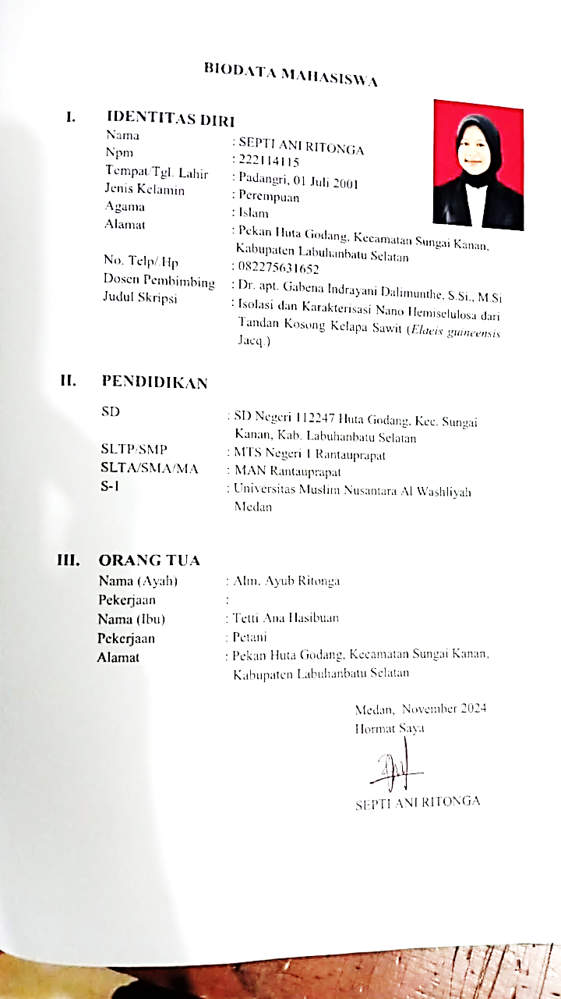Penulis

Septi Ani Ritonga

NPM. 222114115